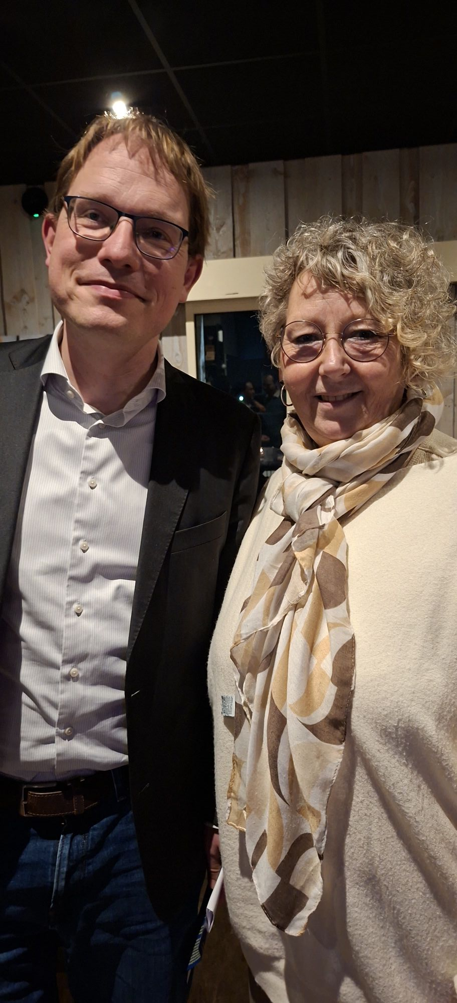

Paula Bansema in gesprek met Pepijn van Houwelingen, FVD
Tijdens de Nieuwjaarsborrel op 8 januari 2026 van de FVD Hoogeveen, kreeg Paula Bansema de eer om Pepijn van Houwelingen, lid van de Tweede Kamer te mogen interviewen
Heeft u een moment gehad in uw werk waarvan u dacht: dit had ik nooit verwacht?
In de Tweede Kamer maak je van alles mee. Van Houwelingen vertelde over een motie van Baudet die opriep tot het nastreven van vrede, inmiddels alweer enige tijd geleden. De hele Kamer stemde destijds tegen, iets wat volgens Van Houwelingen moeilijk te begrijpen is. “Hoe kun je daar nu tegen zijn?” zei hij. Hij gaf aan dat dit soort momenten voelen alsof je in een film zit, en dat hij nog steeds niet kan bevatten dat men toen tegen heeft gestemd.
Wat vindt u het leukste aan dit soort informele bijeenkomsten, zoals deze nieuwjaarsborrel?
Het spreken met mensen, horen wat er leeft en wat er beter kan, en of men tevreden is of juist niet. Hij vertelde dat termen die politici krijgen opgeplakt, zoals ‘parlementariër’, hem niet aanspreken. Hij gebruikt liever het woord ‘volksvertegenwoordiger’ — maar dan moet je ook echt luisteren naar wat er speelt bij je achterban.
Gaat u ook daadwerkelijk iets doen met de dingen die u hoort, wanneer ze interessant zijn en toegevoegde waarde hebben?
“Jazeker,” zei Van Houwelingen. Hij probeert dat regelmatig te doen. Zo bracht hij tijdens een recent jeugdzorgdebat een persoonlijk verhaal van een van de leden meerdere keren in. Als volksvertegenwoordiger moet je volgens hem alert zijn, openstaan voor signalen en zien wat er om je heen gebeurt.
Wat geeft u energie wanneer u met inwoners praat over de toekomst van Nederland?
Het horen wat er leeft, en kijken waar de Tweede Kamer iets mee kan doen of aandacht voor kan vragen.
Wat zou u inwoners willen meegeven over hun rol in de democratie?
Dat je echt iets kunt bereiken als je je uitspreekt, als je in verzet komt, als je een petitie ondertekent — kortom: door daadwerkelijk iets te doen en je te verenigen.
Heeft u het gevoel dat mensen soms angstig zijn om hun mening te geven?
Het probleem is dat mensen al snel een stempel krijgen en worden weggezet als radicaal. Maar volgens Van Houwelingen moeten mensen zich niet bang laten maken; dat is vooral een mediafenomeen. Mensen hechten te veel waarde aan wat ze in de media zien, in plaats van aan wat ze zelf direct ervaren.
Welke vormen van burgerparticipatie vindt u het meest waardevol?
De meest waardevolle vormen zijn volgens hem die waarbij inwoners echt invloed kunnen uitoefenen: referenda, petities en initiatieven waar daadwerkelijk iets mee wordt gedaan. Het referendum noemt hij het “kroonjuweel”.
Wat heeft u geleerd van gemeenten waar burgerparticipatie goed werkt?
Van Houwelingen deed hier onderzoek naar toen hij werkzaam was bij het Sociaal en Cultureel Planbureau (SCP).
Gemeenten kunnen met veel verschillende vormen werken, maar activerende vormen — zoals samen de buurt schoonhouden — werken het beste. Voor maatschappelijke betrokkenheid zijn dit soort initiatieven zeer effectief.
Wat zou u graag vaker zien in de manier waarop gemeenten inwoners uitnodigen om mee te denken?
Het is belangrijk om inwoners al vóór de start van een traject te betrekken, zodat er nog echt invloed mogelijk is. Anders wordt het al snel schijnparticipatie.
Wat geeft u hoop en energie als u vooruitkijkt naar 2026?
Het gaat volgens hem erg goed met de partij: veel leden, veel jonge leden, veel energie en een enorme groei van meer dan 10.000 nieuwe leden.
Waardoor komt die aantrekkingskracht richting FVD?
Dat heeft volgens hem onder andere te maken met Lidewij de Vos, de huidige lijsttrekker, die het uitstekend doet. Daarnaast merkt hij dat de boodschap van FVD steeds beter aanslaat.
De kernboodschap draait om nationale soevereiniteit, het terugdringen van immigratie, het stoppen van klimaatbeleid dat zij “klimaathysterie” noemen, en het herstellen van traditionele Nederlandse waarden.
Welke thema’s ziet u landelijk terugkomen die volgens u ook lokaal een rol gaan spelen?
Lokaal zijn vooral de woningnood, de energietransitie en het asielvraagstuk belangrijk.
Een belangrijke boodschap aan de inwoners van Hoogeveen is volgens hem dat je in actie moet komen: participeren, je kandidaat stellen voor de gemeenteraad, of op andere manieren bijdragen. Het is zeker niet zinloos — je kunt je uitspreken.
Als er bijvoorbeeld een asielzoekerscentrum wordt gepland en er wordt een bijeenkomst georganiseerd, ga erheen en laat je horen. Je kunt ook brieven sturen naar de Tweede Kamer.
Het is geen gemakkelijke weg, maar het minste wat je kunt doen — ongeacht voor welke partij je staat — is eens in de vier jaar gaan stemmen.
Interview: Paula Bansema

